Analisis Teologis tentang makna pengorbanan kerbau dalam  
upacara **rambu solo’** bagi warga jemaat Gereja Toraja yang ada

**h;** Tnmanete Sangalla’

*P E RP U ST* A K A AN

Terima dari

Harga •

SKRIPSI

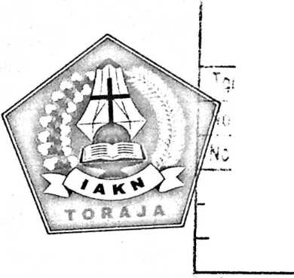

lAKN Toraja

|  |  |
| --- | --- |
| ‘"OlK | fib'lb/FTl/'Zsrtl-C'l |
| KiSS | tb i - Z* |
| l/  ii?ih dari |  |

Diajukan Kepada Institut Agama Kristen Negeri (IAKN) Toraja untuk  
Memenuhi Salah Satu Syarat Utama Guna Memperoleh Gelar Sarjana

T«ninoi **rs.Th)**

OLEH:  
**Yogi Kencana**2020174983

PROGRAM STUDI TEOLOGI KRISTEN FAKULTAS TEOLOGI DAN SOSIOLOGI KRISTEN INSTITUT AGAMA KRISTEN NEGERI TORAJA

2021

: Analisis Teologis tentang makna pengorbanan kerbau dalam upacara rambu solo9 bagi warga jemaat Gereja Toraja yang ada di Tumanete Sangalla’

: Yoel Kencana :2020174983

Judul Skripsi

Disiapkan oleh NIRM

Fakultas

Jurusan

: Fakultas Teologi dan Sosiologi Kristen : Teologi Kristen

Setelah melalui proses bimbingan maka dosen pembimbing menyetujui dan menyatakan bahwa skripsi ini telah memenuhi persyaratan untuk mengikuti ujian skripsi Jurusan Teologi Kristen pada Institut Agama Kristen Negeri (IAKN) Toraja.

Tana Toraja, 6 Agustus 2021

Dosen pembimbing

Pembimbing I, Pembimbing H,

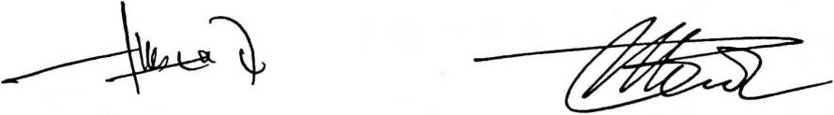

Dr. Amos Susanto M.Th Marthinus Kabe’, M.Pd.K

NIP. 197910302011011004 NIP. 1961120219931002

ii

Judul : Analisis Teologis tentang makna pengorbanan kerbau dalam

upacara rambu solo ’ bagi warga Jemaat Gereja Toraja yang ada di Tumanete Sangalla’

: Yoel Kencana : 2020174983 : Teologi Kristen : Teologi dan Sosiologi Kristen

Disiapkan oleh

Nama

NIRM

Program Studi Fakultas

Dibimbing oleh :

1. Dr. Amos Susanto, M.Th.
2. Marthinus Kabe’, M.Pd.K.

Telah dipertahankan dan dipertanggungjawabkan oleh penulis di depan penguji pada ujian saijana (SI) Institut Agama Kristen Negeri (1AKN) Toraja, pada tanggal 16 Agustus 2021 dan diyudisium pada tanggal 07 September 2021.

**Dewan Penguji:**

**Penguji Pendamping,**

PenguSi Utama,

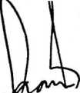

**Dr. Fiftns Pljillin Rumbi**

NIP 1S 8302132009121005

**Stepham Intan M. Siallagan, M.Pd.**

NIP 199209212019032021

Panitia Ujian

Ketua,

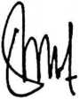

Sekretaris,

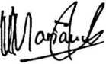

Mariana Surpiati, S.Th.

NIP 198203022009122005

Srimart Ryeni, M.Si.

NIP 198903032019032012

Dekan FTSKIAKN Toraja,

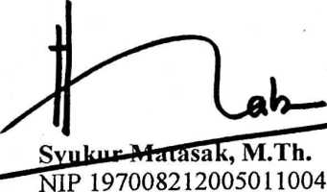

Toraja,



**ingku, M.Th.**

$#01242005011003

SURAT KETERANGAN PENGECEKAN PLAGIARISME

Setelah melakukan pengecekan dengan menggunakan aplikasi Turnitin, maka kami Lembaga Penelitian dan Pengabdian kepada Masyarakat (LPPM) IAKN Toraja dengan ini menerangkan skripsi yang ditulis oleh:

Nama Penulis : Yoel Kencana

NIRM : 2020174983

Judul Skripsi : Analisis Teologis tentang makna pengorbanan kerbau dalam

upacara rambu solo’ bagi warga jemaat Gereja Toraja yang ada di Tumanete Sangalla’

Tanggal pemeriksaan : 13 September 2021

Similiarty : 19%

Dinyatakan MEMENUHI SYARAT ambang batas toleransi. Jika dikemudian hari ditemukan kekeliruan karena keterbatasan aplikasi, seperti adanya kesamaan dengan karya ilmiah lain yang lebih awal mendapat pengakuan sebagai hak cipta (misalnya: karya ilmiah tersebut belum publish secara online), maka semua konsekuensi yang ditimbulkan menjadi tanggung jawab penulis skripsi.

Demikian surat keterangan ini untuk dipergunakan sebagaimana mestinya.

Tana Toraja, 14 September 2021

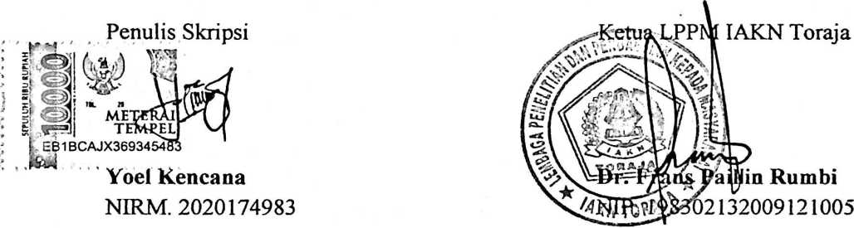

ABSTRAK

Yoel Kencana menyusun skripsi ini dengan judul Analisis Teologis tentang makna pengorbanan kerbau dalam upacara rambu solo9 bagi warga jemaat Gereja Toraja yang ada di Tumanete Sangal!a\ Di bawah bimbingan : Amos Susanto, M.Th., dan Marthinus Kabe’, M.Pd.K. yang diajukan kepada Institut Agama Kristen Negeri Toraja.

Penulisan topik ini dilatarbelakangi oleh pemahaman masyarakat di Tumanete Sangalla’ tentang makna pengorbanan kerbau dalam upacara rambu solo9 yang masih banyak, sehingga tujuan peneitian ini adalah untuk mengetahui dan menganalisis makna pengorbanan kerbau itu dari sudut pandang Teologis.

Demi memperoleh data yang lebih akurat sesuai dengan topik yang penulis bahas, maka penulis melaksanakan penelitian dengan pendekatan kualitatif yaitu dengan cara observasi dan wawancara.

Hasil penelitian di lapangan menjelaskan bahwa masyarakat Tumanete mengorbankan kerbau ini dilandasi karena aturan adat yang mengikat dan juga tidak ada larangan dari ajaran Agama Kristen selama pengorbanan kerbau ini dilakukan sebagai bentuk penghormatan serta cinta kasih kepada orang tua.

Kata Kunci: Analisis Teologis, kinallo lalan, upacara rambu solo9

v

Yoel Kencana compiled this thesis with the Theological analysis of the meaning of buffalo sacrifice in the rambu solo * ceremony for members of the Toraja Church congregation in Tumanete Sangalla'. Under the guidance of Dr.Amos Susanto, M.Th., and Marthinus Kabe\ M.Pd.K. submitted to the Institut Agama Kristen Negeri Toraja.

The writing of this topic is motivated by the understanding of the people in Tumanete Sangalla' about the meaning of buffalo sacrifice in the rambu solo' ceremony, which is still a lot, so the purpose of this research is to find out and analyze the meaning of the buffalo sacrifice ffom a theological point of view.

In order to obtain more accurate data in accordance with the topics discussed by the authors, the authors carried out research with a qualitative approach, namely by means of observation and interviews.

The results of research in the field explain that the Tumanete community sacrifices this buffalo based on binding customary rules and also there is no prohibition ffom Christian teachings as long as the buffalo sacrifice is carried out as a form of respect and love for parents.

Keywords : Theological analysis, kinallo lalan, rambu solo9 ceremony